3.1.1. Feuille de protocole Intoxication d’abeilles

(avec instructions pour le prélèvement d’échantillons et l’envoi)
Veuillez s’il vous plaît contacter l’inspecteur des ruchers; il peut s’agir d’une maladie à déclaration obligatoire.

Informez au plus vite le Service sanitaire apicole au 0800 274 274. Vous pouvez également nous joindre par e-mail info@apiservice.ch.
1. Propriétaire du rucher:
Nom:
Rue: NPA/lieu:
Tél. (joignable durant la journée): e-mail:
2. Inspecteur des ruchers responsable (IR):
Nom:
Rue: NPA/lieu:
Tél. (joignable durant la journée):
Est-il informé du cas ? Oui Non
3. Renseignements concernant le rucher:
Emplacement: Coordonnées: E = ' ' m, N = ' ' m
Numéro de rucher: Nombre de colonies: Altitude:
Environnement: Forêt Champs cultivés Prairie Verger
Jardin Vigne Autre
Dernière visite (avant la constatation du sinistre):
Date: Force des colonies:
Travaux effectués:

Etat sanitaire:
Observations particulières:
4. Symptômes observés:
Nombre de colonies atteintes: sur
Date de la première constatation:
Symptômes:

Ruchers voisins aussi touchés ? Oui Non Ne sait pas Mêmes symptômes ? Oui Non
Distance entre les ruchers:
Peut-on soupçonner une intoxication malveillante d’une tierce personne ? Oui Non
Si oui, indices ?
5. Traitement suspect (dans un rayon de 3 km autour du rucher):
Culture: Surface:
Distance entre le rucher et la culture:
Stade de la culture lors de l'épandage:
Présence de sous-cultures en fleurs: Oui Non
Lesquelles ?
Parasites ou plantes combattus:
Produit ou mélange utilisé:
Insecticide Acaricide Herbicide Fongicide
Autre
Dosage:
En mélange avec:
Date de l’épandage: Heure:
Mode d'épandage (p. ex. enrobage de semences, pulvérisation):
Conditions météo le jour du traitement (température, vent, pluie, etc.):

6. Prélèvement d’échantillons (abeilles sac en papier/carton; plantes sachet de congélation):
Abeilles: date: Lieu du prélèvement:
Partie de la plante: date: Lieu du prélèvement:

Idéalement, c’est un officiel qui prélève les échantillons, c.-à-d. l’inspecteur des ruchers (IR) prélève les échantillons d’abeilles et le service phytosanitaire prélève les échantillons de plantes.

Caractéristiques d’une intoxication:
- de nombreuses abeilles mortes le long de leur couloir aérien
- toutes les colonies d’un rucher sont atteintes
En cas de suspicion, étendre immédiatement un drap au sol, devant l’entrée de la ruche (pour pouvoir collecter les abeilles mortes).

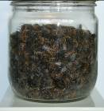
Précisions pour le prélèvement et l’expédition des échantillons
Portez des gants jetables lors du prélèvement de l’échantillon. Lavez-vous soigneusement les mains après la collecte. Récoltez au minimum 100 g (env. 1000 abeilles fraîchement mortes ou mourantes) et placez-les dans un emballage propre et perméable à l’air (sac en papier/carton). Les emballages plastiques provoquent la fermentation rapide des prélèvements et accélèrent la dégradation d’éventuels résidus. Les cadavres d’abeilles présentant déjà des signes de décomposition sont sans intérêt. Mettre les abeilles suspectes et qui portent des pelotes de pollen dans une boîte séparée.
100 g d‘abeilles dans bocal de 500 g pour estimer la quantité
Foto BGD/ZBF

Les végétaux ne peuvent être analysés que s’ils ont été prélevés avec le consentement
de l’exploitant du champ. Pour l’analyse, une quinzaine de tiges, de préférence en fleurs,
doivent être emballées séparément dans un emballage étanche.

Les échantillons sont à envoyer sous forme réfrigérée (2 blocs réfrigérants par envoi) par PostPac Priority à l’adresse ci-dessous (cf. étiquette). (Heure limite d’envoi: avant 12 h dans la plupart des offices postaux)
Ne pas envoyer de colis le vendredi ! Conserver à +4°C jusqu’au lundi.
Joignez s.v.p. impérativement à l’échantillon cette feuille de protocole dûment remplie et signée !
Lieu et date: Signature apiculteur:
Lieu et date: Signature IR:
Etiquette à découper  „Intoxication d’abeilles“  -20°C à la livraison | Service sanitaire apicole apiservice  Schwarzenburgstrasse 161  3003 Berne

Résumé schématique du prélèvement d’échantillons d’abeilles et de plantes:
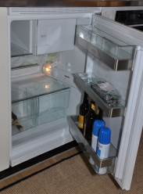
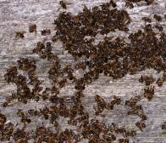
Un emballage
vierge empêche
la contamination
Si nécessaire, entreposer à 4°C dans le réfrigérateur

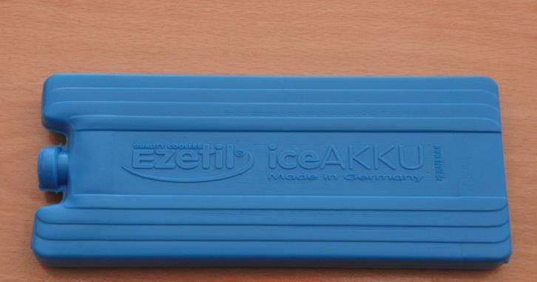

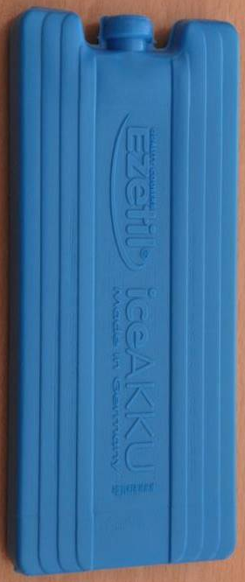

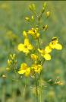
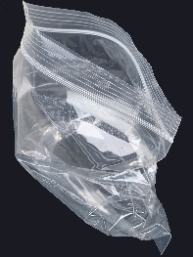

PostPac Priority:
Envoi: du lundi au
jeudi avant 12 h
(parfois 16 h)

Emballer abeilles
et plantes séparément

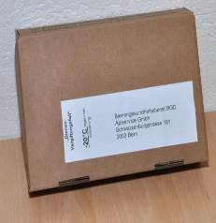

Joindre 2 blocs
réfrigérants

Joindre impérativement la feuille de protocole dûment remplie et signée

